 **zondag 16 augustus 2020   
 9e zondag van de zomer**



Voorganger: pastor Ineke van Cuijk OP  
 Organist: Hennie Klaasen Bos - van Zetten  
 Lector: Wilmy Vietor  
 Ouderling: Willianne Langeweg  
 Zangers: Joke van de Belt en Peter Aagenborg

****************

**DE V O O R B E R E I D I N G**

.

De klok luidt – het wordt stil  
  
Welkom en begroeting

Zullen we samen bidden:

God,  
we zijn bij elkaar

op zoek naar stilte  
naar leven en liefde

naar onszelf  
naar U

**GOD   
LAAT UW LICHT OVER ONS OPGAAN  
WEES VOOR ONS LIEFDE DIE BLIJFT**

Drempellied: Gegroet jij, jij, die om liefde komt en licht, gegroet.  
  *(gemeente gaat staan)*

Bemoediging en groet

Begroeting: v. Ons samenzijn dragen wij op aan de Eeuwige

a. Die liefde is en grond van ons bestaan.

v. Die ons stelt in haar licht en ons roept tot zijn dienst.

a. Die ons vrijheid geeft en ons vertrouwen vraagt.

v. Vrede zij u.

a. De wereld zij vrede

v. Wij groeten elkaar

a. IN DE NAAM VAN DE VADER, DE ZOON EN DE HEILIGE  
 GEEST. AMEN.

Lied: Psalm 67a Heel de aarde jubelt en juicht

Kyrie GvL 212 Als gebed uitgesproken.

Laten wij roepen tot God onze Heer,

dat Hij van kracht is en ons doet zingen,

Hij is de God die ons zal redden:

Heer, ontferm U over ons.

Laten wij roepen in zijn poorten, dat Hij zijn huis van genade opent,

Hij doet gebroken mensen weer opstaan.

Heer, ontferm U over ons.

Laten wij roepen voor zijn aanschijn,

dat over ons zijn heil mag komen op deze dag die Hij heeft gemaakt.

Heer, ontferm U over ons.

Gloria Alle eer en alle glorie Liedboek 305

Moment met de kinderen

**DE SCHRIFTEN**

Gebed

Lezingen Jesaja, 56, 1. 6-7

Tussenzang: Niet als een storm, als een vloed Liedboek 321: 1, 3, 6 en 7

Evangelie: Matteus 15, 21-28

Acclamatie: Lied 332

Overweging

Stilte

Muziek

Gebeden - Stil Gebed – Onze Vader  
 we zingen daarbij als acclamatie “Hoor onze bede”

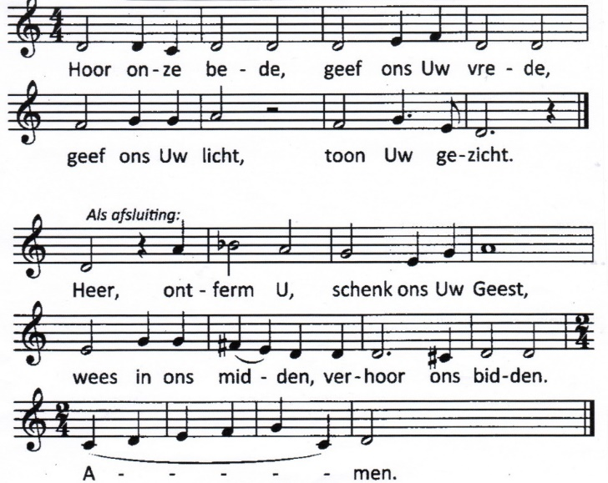

Onze Vader die in de hemel zijt,

Uw naam worde geheiligd.

Uw koninkrijk kome,

Uw wil geschiede, op aarde zoals in de hemel.

Geef ons heden ons dagelijks brood.

En vergeef ons onze schulden

zoals ook wij onze schuldenaars vergeven.

En leid ons niet in verzoeking,

maar verlos ons van de boze.

Want van U is het koninkrijk

en de kracht  
en de heerlijkheid  
in eeuwigheid, Amen

**Vredesgroet gezongen**

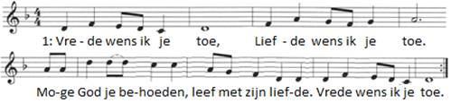

2: Zegen wens ik je toe. Aandacht wens ik je toe.

     Dat er mensen zijn met wie je kunt delen. Zegen wens ik je toe.

Slotlied Uit uw hemel zonder grenzen Lied 527

Zending en Zegen

Collecte

* * * * *

Reacties op de viering zijn welkom in de doos in de hal óf via het adres:: [*reactieviering@pknhuissen.nl*](mailto:reactieviering@pknhuissen.nl)*.*In de werkgroep VIEREN worden deze besproken en wordt er gekeken

hoe we daarmee onze vieringen kunnen ‘verbeteren’